‏‏ مدرسة دومينيكان لسيدة الداليفراند عاريا- لبنان  الصّف الأوّل الأساسي  اذار - الاسبوع الثالث  الاسم: ............................... | أ |  |  | 

مفرد - جمع

المُفرَدُ هو ما دلَّ على واحِدٍ من إنسان أو حَيَوان أو شيء مثلا : لُعبَةٌ - بِنتٌ - دَجاجَةٌ

الجَمْعُ هو ما دلَّ على أَكْثر من اثنين مثلا : بُيوتٌ - فراشاتٌ – أولادٌ

التَّمييز بين المفرد والجمع :
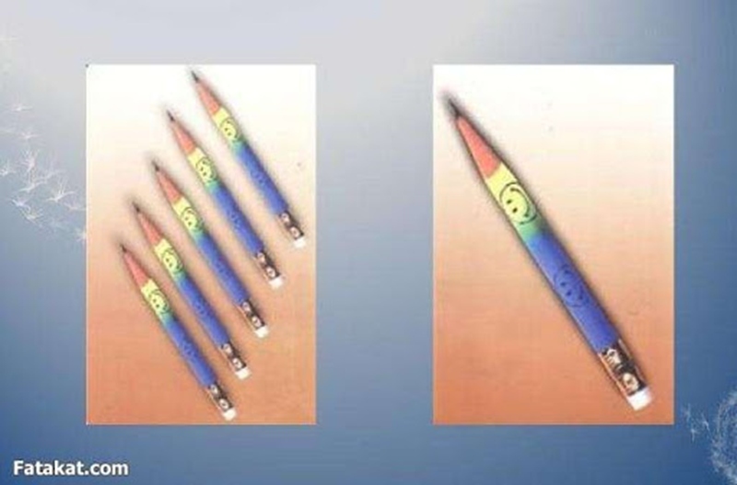
جمع مفرد


ألَوِّنُ بالأصفر الصورة التي تَدُلُّ على مفرد وبالأخضر الصّورة التي تَدُلُّ على جمع :

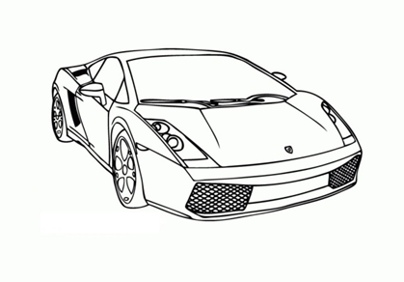
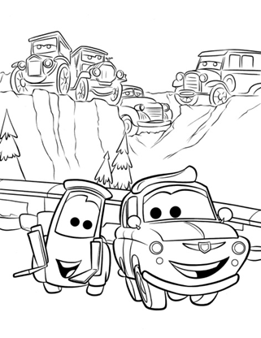

عندَما نُحَوِّلُ الى الجمع : إذا كان الاسم يدُلُّ على إنسان " هذا " أو "هذه" تصير " هؤلاﺀ " مثلا :
هذا وَلَدٌ : هؤلاﺀ أولادٌ (وَلَدٌ يَدُلّ على انسان هذا هؤلاﺀ )
هذه بِنتٌ : هؤلاﺀ بَناتٌ (بنت تَدُلُّ على انسان هذه هؤلاﺀ )
أقرَأ :
هذا مُعَلِّمٌ : هؤلاﺀ مُعَلِّمون .
هذا رَجُلٌ : هؤلاﺀ رِجالٌ .
هذه أمٌّ : هؤلاﺀ أمّهاتٌ .
هذه رسّامَةٌ : هؤلاﺀ رَسّاماتٌ .
هذا فلاّحٌ : هؤلاﺀ فَلاّحون .
هذه مُوَظَّفَةٌ : هؤلاﺀ مُوَظّفاتٌ .

أحَوِّلُ الى الجمع :
هؤلاء
هذا هذه

هذا وَلَدٌ : ..................................
هذه مُعَلِّمَةٌ : .................................
هذا نَجّارٌ : ..................................
هذا عامِلٌ : ..................................
هذه صَديقَةٌ : .................................

أصِلُ المفرد بالجمع المناسب :
هذا مُعَلِّمٌ . . هؤلاﺀ أطبّاﺀ
هذه أختٌ . . هؤلاﺀ أخَواتٌ
هذا طَبيبٌ . . هؤلاﺀ مُعَلِّمون

